**暨南大学本科实验报告专用纸**

课程名称 计算机网络实验指导书 成绩评定

实验项目名称 数据链路层和网络层协议分析

指导教师 潘冰 实验项目编号 7 实验项目类型 验证型

学生姓名 张晓彤 学号 2019051119

学院 智能科学与工程 系 　专业 信息安全

实验时间 2021 年 11 月 16 日 午～ 11 月 23 日 午

1. **实验目的**

通过对路由器的配置实现内网中单台主机连接到Internet网时，地址转换技术。

1. **实验器件、仪器和设备**

二台路由器(R2632)，一台PC机，1根V35DCE、1根V35DTE。

1. **实验内容**
   1. 学习路由器之间的连线。
   2. 配置路由器的以太接口和serial口的IP地址。
   3. 通过路由器设置静态NAT转换。
   4. 通过路由器设置动态NAT。
   5. 测试地址转换情况。
2. **实验步骤**

本次实验测试静态NAT转换。

1.实验原理图：

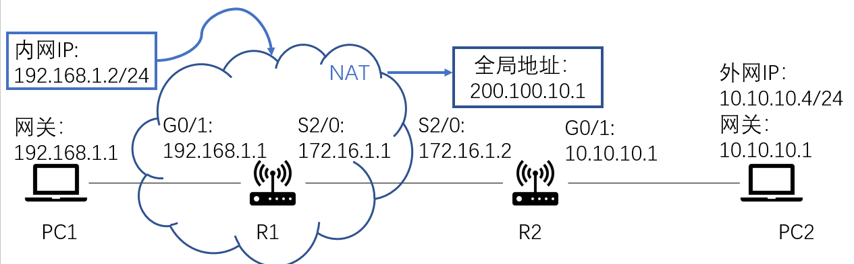

从内网出去的IP数据报， 将其IP地址替换为NAT服务器拥有的合法的公共IP地址， 并将替换关系记录到NAT转换表中；从公共互联网返回的IP数据报， 依据其目的IP地址检索NAT转换表，并利用检索到的内部私有IP地址替换目的IP地址， 然后将IP数据报转发到内部网络。

NAT有三种类型：静态NAT(Static NAT)、动态地址NAT(Pooled NAT)、网络地址端口转换NAPT（Port－Level NAT）

本次实验使用静态NAT：内部网络中的每个主机都被永久映射成外部网络中的某个合法的地址。当一个内部主机必须被作为一个固定的外部地址访问时，通过静态NAT实现。

动态NAT是在外部网络中定义一系列的合法地址（地址池），采用动态分配的方法映射到内部网络。动态NAT转换的工作过程：当有一个内部主机需要访问外网时，从公用IP地址池中取出一个可用的地址分配给该主机使用。当通信完成后，所获取的公用IP地址也被释放回地址池中。外部公用IP在被分配给一个内部主机通信使用时，该地址不能不能再次被分配给其他内部主机使用。

NAPT是把内部地址映射到外部网络的一个IP地址的不同端口上。网络端口地址转换，可将多个内部地址映射为一个合法公网地址，但以不同的协议端口号与不同的内部地址相对应，也就是<内部地址+内部端口>与<外部地址+外部端口>之间的转换。

2.登录路由器：

设置电脑的IP地址为10.1.30.6，网关为10.2.30.254

C组用户登录：<http://10.1.3.1:8080>

选择r1和r2进行实验。

选择路由器r1。进入用户模式：r1>

进入特权模式：

r1>enable 14 ！下划线上内容需要输入。

Password:star ！star是需要输入的密码。

进入全局模式：r1#configure terminal

交换机改名：r1(config)#hostname RouterA

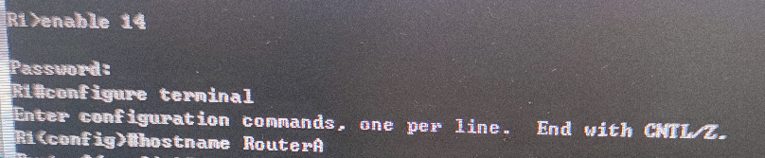

3.配置路由器接口的IP地址

RouterA(config)#interface GigabitEthernet 0/1 ！进入接口G0/1的配置模式

RouterA(config-if-GigabitEthernet0/1)#ip address 192.168.1.1 255.255.255.0

!配置接口G1/0 IP地址。

RouterA(config-if- GigabitEthernet 0/1)# no shutdown ！开启路由器的接口

配置接口G1/0的IP地址为192.168.1.1，子网掩码为255.255.255.0，即配置主机A（PC1）的网关为192.168.1.1（即路由器接口G1/0的IP地址），子网掩码为255.255.255.0，本机IP地址为192.168.1.2。此时设置主机A的ip地址为内部地址。

内部地址，是指在内部网络中分配给节点 的私有IP地址，这个地址只能在内部网络中使用，不能被路由使用。内部地址可以随机挑选，但是通常使用的：

10.0.0.0~10.255.255.255，172.16.0.0~172.16.255.255，192.168.0.0~192.168.255.255

本次实验使用192.168.1.2为内部地址。将主机A接到分6上，并且对应接线板6号位接到路由器R1的G0/1接口。该主机模仿在内网的主机。

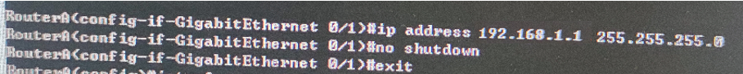

4. 配置路由器串行口的时钟频率

RouterA(config)#interface serial 2/0 ！进入串行口s2/0的配置模式。

RouterA(config-if-serial 2/0)#ip address 172.16.1.1 255.255.255.0

!配置接口S2/0的IP地址。

RouterA(config-if-serial 2/0)#clock rate 64000！配置RouterA的时钟频率(DCE)

RouterA(config-if-serial 2/0)#no shutdown !开启s2/0端口

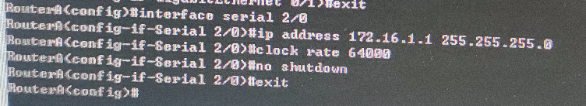

该串行口接线已经在内部完成，即将路由器R1的S2/0的接口与路由器R2的S2/0接口接在一起。

配置路由器R1的S2/0接口的ip地址为172.16.1.1，网关为255.255.255.0。

配置路由器R1的S2/0接口的时钟频率：设置DTE（数据终端设备）的时钟速率，DCE（数据通信设备或者数据电路终端设备）需要接收这个速率与DTE同步。

同步通信都要有时钟进行同步的，配置时钟频率就是告诉这个端口是以自身的时钟为准，还是取线路时钟，或者取外部的DTE时钟。只有确立的同步方式，串口才可以好好的工作，在同步通信里，都必须有的。

**5.显示接口配置信息**

**RouterA#show ip interface brief**

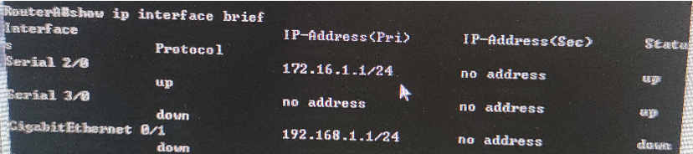

Interfaces：接口

Protocol(协议)：在描述端口状态时显示down表示存在问题,UP是状态正常.

IP-Address<Pri>:交换机的私有IP地址

**RouterA#show interface serial 2/0:** **判断接口,线路问题**

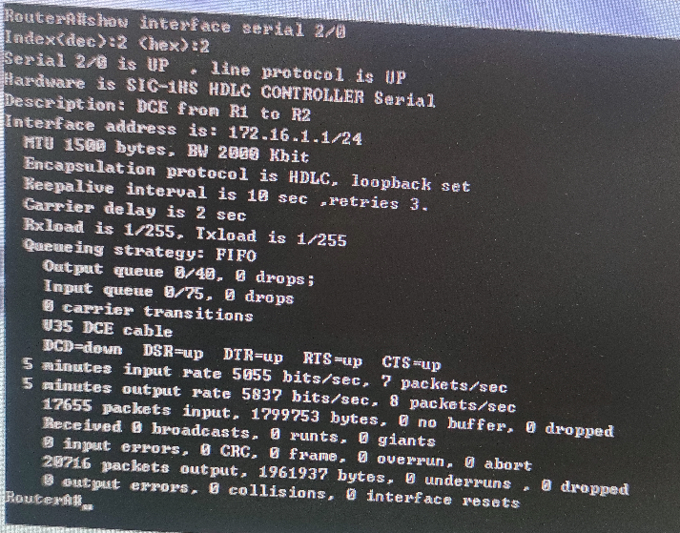

从接口状态中,您可能会遇到五种有问题的状态

　　Serial X is down, line protocol is down: 说明路由器连线物理层未通

　　Serial X is up, line protocol is down：远端路由器没有设置no shutdown等

　　Serial X is up, line protocol is up：正常情况

　　Serial X is up, line protocol is down：线路传输有大量误码或硬件问题

　　Serial X is administratively down, line protocol is down: 1.路由器设置中有shutdown命令.2.重复使用了IP地址.

6. 配置静态NAT映射

RouterA(config)#ip nat inside source static 192.168.1.2 200.100.10.1

！定义静态映射一一匹配,将内网IP 192.168.1.2 映射到IP 200.100.10.1 。一对一转换。

RouterA(config)#interface GigabitEthernet 0/1

RouterA(config-if)#ip nat inside ！定义内部接口

RouterA(config-if)#exit

RouterA(config)#interface serial 2/0

RouterA(config-if)#ip nat outside ！定义外部接口

RouterA(config-if)#exit !返回到全局模式

RouterA(config)#ip route 0.0.0.0 0.0.0.0 ser 2/0 !配置静态路由（默认路由）

RouterA(config)#exit

7. 登录路由器R2

返回到RCMS界面，选择路由器R2。

进入用户模式：r1>

进入特权模式：

R2>enable 14 ！下划线上内容需要输入。

Password:star ！star是需要输入的密码。

进入全局模式：r2#configure terminal

交换机改名：r2(config)#hostname RouterB。

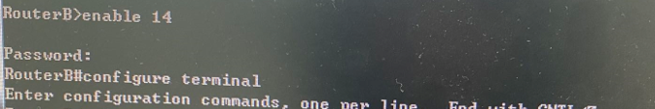

8.配置路由器R2串行口的IP地址

RouterB(config)#interface serial 2/0 ！进入串行口s2/0的配置模式。

RouterB(config-if)#ip address 172.16.1.2 255.255.255.0

RouterB(config-if)#no shutdown

RouterB(config-if)#end !返回到特权模式

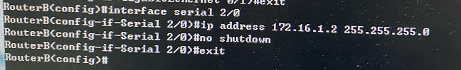

配置路由器R2的S2/0接口的ip地址为172.16.1.2，网关为255.255.255.0。

9. 配置路由器G1/0的IP地址。

RouterB(config)#interface GigabitEthernet 0/1

RouterB(config-if)#ip address 10.10.10.1 255.255.255.0

RouterB(config-if)#no shutdown

RouterB(config-if)#exit

RouterB(config)#ip route 0.0.0.0 0.0.0.0 ser 2/0 !配置静态默认路由

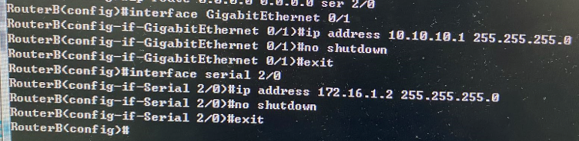

配置R2接口G0/1的IP地址为10.10.10.1，子网掩码为255.255.255.0，即配置主机B（PC2）的网关为10.10.10.1（即路由器接口G1/0的IP地址），子网掩码为255.255.255.0，本机IP地址为10.10.1.4。此时设置主机B的ip地址为外网地址。

本次实验使用10.10.1.4为外网ip地址。将主机B接到分5上，并且对应接线板5号位接到路由器R2的G0/1接口。该主机模仿在外网的主机。

设置静态默认路由，一个默认路由表0.0.0.0， 路由器的出口地址

10.测试实验结果

用主机Aping主机B的ip地址，用主机B捕获数据包。

成功构建静态NAT：

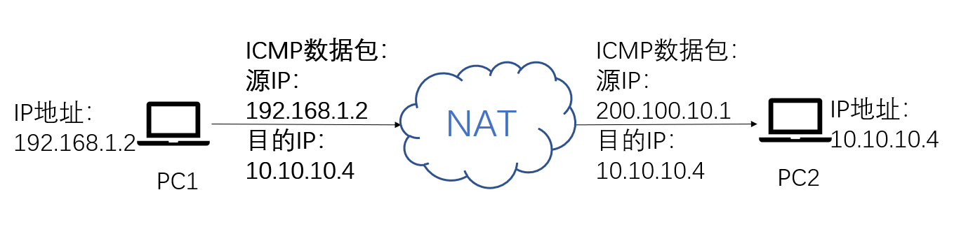

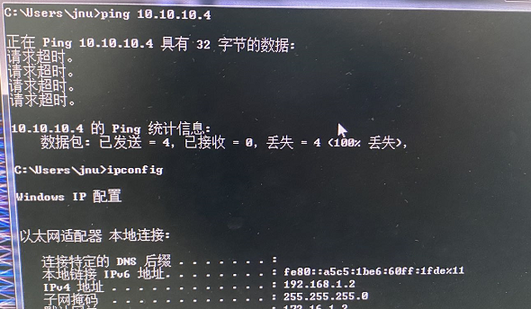



出现正确的实验结果。

1. **实验小结**

本次实验最后成功得到实验结果。主机A的地址成功由192.168.1.2经过NAT将私有地址静态映射到设置的公有地址上，在主机B捕获转换后的公有地址200.100.10.2,。但是此次实验耗时较久。原因如下：

刚开始设置时，出现了一些IP冲突的问题。推测上一位同学设置完后未清理路由器的配置，故无法为相应接口设置相应IP地址。在网上寻找相关清理接口IP地址的指令后，重新配置G0/1的IP地址，成功根据实验指导书进行设置。但此时用接口G0/0进行接线，也可以得到正确的实验结果。



本次实验实现了地址的静态转换，将内部网络的私有IP地址转换为公有IP地址，IP地址一对一，是静态的，某个私有IP地址只转换为某个公有IP地址。借助于静态转换，可以实现外部网络对内部网络中某些特定设备（如服务器）的访问。其内部工作原理如下：借助于NAT，私有地址的"内部"网络通过路由器发送数据包时，私有地址被转换成合法的IP地址，一个局域网只需使用少量IP地址（甚至是1个）即可实现私有地址网络内所有计算机与Internet的通信需求。NAT将自动修改IP报文的源IP地址和目的IP地址，Ip地址校验则在NAT处理过程中自动完成。